新生學校財團法人新生醫護管理專科學校
112年度高等教育深耕計畫

子計畫1.1.3 1「」

活動名稱:

成果報告

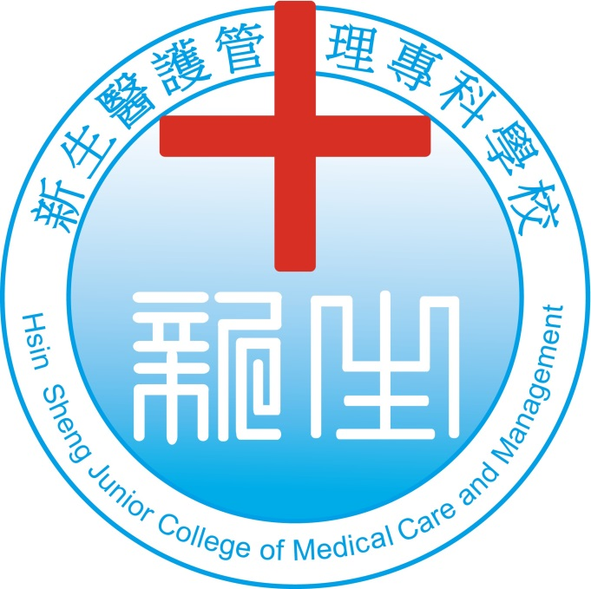

執行學校：新生學校財團法人新生醫護管理專科學校
執行時間 | 地點

目 錄

- 活動目的
- 執行策略
- 活動議程
- 管考項目
- 活動照片
- 人數統計
- 問卷資料
- 附件資料

- 活動目的
可參考計畫書「預期目標」
(字體標楷體、14號字、200-300字)

- 執行策略
可參考計畫書「具體作法」
(字體標楷體、14號字、200-300字)

- 活動議程
含日期、時間、活動內容、參加人員(含學生、講師)、備註欄(內容如下)
學生部分
若為全班參加活動，請說明是否已進行調課申請；若為學生個別參加活動，則請說明是否由主但單位協助請公假
講師部分，若有支領「內聘鐘點費」請說明當時段該教師是否有課?若有課是否已進行調課申請

- 管考項目 （請參閱計畫書填寫）
管考項目 | 【活動成效衡量】請購簽核流程時完成(配合活動計畫先填寫)。
衡量基準  與定義 | 基準：如專業技術能力提升學生數占所有參加學生數比率達80%以上  定義：專業技術能力提升係指考取BLS或ACLS證照  是否為單位延續性活動？□是(請填以下成效)□否(此次為首次辦理)  前一次活動成效說明(衡量基準與衡量結果):  ※活動屬性若為改進教學或提升學習成效之相關活動(如研習、社群活動…)，不可僅以「活動滿意度」為衡量基準，務必要與活動目的有關，應以活動對教師或學生教學或專業之提升程度為衡量基準  ※活動屬性若為善盡社會責任之相關活動，衡量基準務必包含「教師面」「學生面」及「社區民眾」三大層面的衡量基準。教師及學生面應以USR活動對個人專業的提升或有益程度、參與民眾則可以活動滿意度為基準。  ※核銷成果時所提交之衡量基準與定義必須和計畫請購當時承諾之衡量基準相同，不得自行變動基準，遇有特殊情形請和教資中心討論。
課程(活動)  資訊 | 相關課程名稱：例：基本護理學實驗、內外科護理學  開課年級：例：3-5年級  連結課程數：例：1門  連結證照名稱：例：BLS或ACLS證照
活動成效  施測工具與方法 | 施測工具：□問卷□抽測□測驗□證照□其他（說明： ）  施測方法：請具體條列說明
管考項目 | 【活動成效說明】經費核銷時完成(於成果冊完整呈現辦理成效)。
活動參與人數 | 參加學生數：例：共200人  參加教師數：例：12人
學習(活動)  成效描述 | (一)量化成效(依據衡量基準產生之結果或其他活動過程相關量化績效)  達成衡量基準目標之學生數或教師數(分子)：例如：參加證照研習課程後取得BLS或ACLS證照學生共計100人  衡量基準之母群體學生數或教師數(分母)：如參加課程學生總人數、參加研習教師總人數、年級學生總數…，例如：參加BLS證照研習學生人數共計500人。  衡量結果(分子/分母)：依據衡量基準及定義進行計算，如專業技術能力提升之學生數比率為100/500＝20%  ※可依據問卷調查內容另行增加其他量化成效數據
 | 質化成效：摘要問卷回饋之質性意見或針對(一)量化成效是否達標提出未來改進或持續優化作法說明
- 活動照片
(每次活動照片至少6張，每張照片需有文字說明，照片長寬比例要一致)
(文字說明) | (文字說明)
(文字說明) | (文字說明)
(文字說明) | (文字說明)

- 人數統計
(附上簽到表掃描檔)
【活動參加人數】共計 人

八、 問卷調查(範例，可依活動屬性與目的調整問卷題目，以利活動成果所需)
新生學校財團法人新生醫護管理專科學校
高等教育深耕計畫活動意見回饋表
子計畫1-1-1-1 (活動名稱)
您好：
感謝您參與本次活動，希望活動內容與安排能讓您有豐富的收穫。為使下一次活動更臻完美，請您依本次活動感受提供寶貴建議，以作為日後舉辦活動之參考，再次謝謝您！
教務處教學資源中心 敬上
基本資料
（一）性別：□男 □女
（二）身份：□教師 □職員 □其他
（三）學制：□五專部 □在職班
（四）學科：□護理科 □幼兒保育科 □美容造型科 □通識中心
□健康休閒管理科□視光學科 □應用英語科 □長期照護科
□口腔衛生學科
下列題項的敘述與您想法的符合程度為何？  請在右方圈選符合看法的數字。 | 非  常  不  滿  意 | 不  滿  意 | 尚  可 | 滿  意 | 非  常  滿  意
1. 您對本次活動講者的授課表現滿意度為何? | 1 | 2 | 3 | 4 | 5
2. 您對本次活動的講授內容滿意度為何? | 1 | 2 | 3 | 4 | 5
3. 您對主題設定與授課內容的一致性滿意度為何? | 1 | 2 | 3 | 4 | 5
4. 您對此次活動時間的安排滿意度為何? | 1 | 2 | 3 | 4 | 5
5. 您對此次活動地點的安排滿意度為何? | 1 | 2 | 3 | 4 | 5
6. 此次活動對您本身有所助益的滿意度程度為何? | 1 | 2 | 3 | 4 | 5
7. 整體而言，您對本次活動的滿意度為何? | 1 | 2 | 3 | 4 | 5
8. 我希望下次舉辦活動的主題有：
□教學方法或教學技巧相關研習 □數位教學相關研習(教材製作)
□優良教師分享相關研習 □其他
9.本次活動讓我最有收穫的內容是：_____________________________________________________________________________
10.我認為本次活動可以再增加的內容是：
_
11.如何精進自我成長及教學能力：_____________________________________________________________________________
12.如何融入教授課程：_____________________________________________________________________________
問卷調查彙整表(範例)
題號 | 問卷題目內容 | 非常不滿意 | 不滿意 | 尚可 | 滿  意 | 非常滿意 | 備註
1 | 可增加同儕間的互動
2 | 有與同儕間交換經驗的機會
3 | 可增進教學知識或技巧
4 | 有機會與他人分享教與學之心得
5 | 提升分享專業知識的技巧性
6 | 提升自己在專業領域之發展性
7 | 增加自己在不同領域之學習
8 | 整體活動滿意度
9 | 我在本次活動中最大的收穫是：
10 | 我認為本次活動可再增加的內容是：
11 | 如何精進自我成長及教學能力：
12 | 如何融入教授課程：

九、 附件資料(範例，辦理單位可依活動實際情形進行附件內容增刪)
1.附件一：例:活動海報
2.附件二：例:上課講義
3.附件三：例:簽到表
4.附件四：例:經費表

